ŠIFRA __________

**Počet bodov**

KOMISIA__________

TEST VEDOMOSTÍ

**PRE 6. ROČNÍK ZÁKLADNEJ ŠKOLY**

DEJEPIS

**OBECNÁ SÚŤAŽ**

**v roku 2014**

# POKYNY

**1. Každú otázku si pozorne prečítaj, aby si ju celkom rozumel.**

**2. Ak niektorú otázku nemôžeš hneď vyriešiť, netrať čas, ale začni riešiť ďalšiu otázku,**

**a neskôr sa znovu vráť na riešenie preskočenej otázky.**

**3. Pousiluj sa na každú položenú otázku odpovedať správne a úplne.**

**4. Otázky vypracuj samostatne a pri práci nevyrušuj iných žiakov.**

**5. Test obsahuje 15 otázok.**

**6. Vypracovanie testu trvá 60 minút.**

**Test záväzne vypĺňaj chemickou ceruzkou, lebo sa v opačnom prípade tvoje odpovede neuznajú!**

**ŠIESTY ROČNÍK – OBECNÁ SÚŤAŽ Z DEJEPISU 2014**

1. **Pozorne si prezri mapu, na ktorej sú zakreslené mestá a odpovedz na otázky, ktoré sa vzťahujú na   
 znázornenú mapu (bodom je znázornená pozícia mesta).**

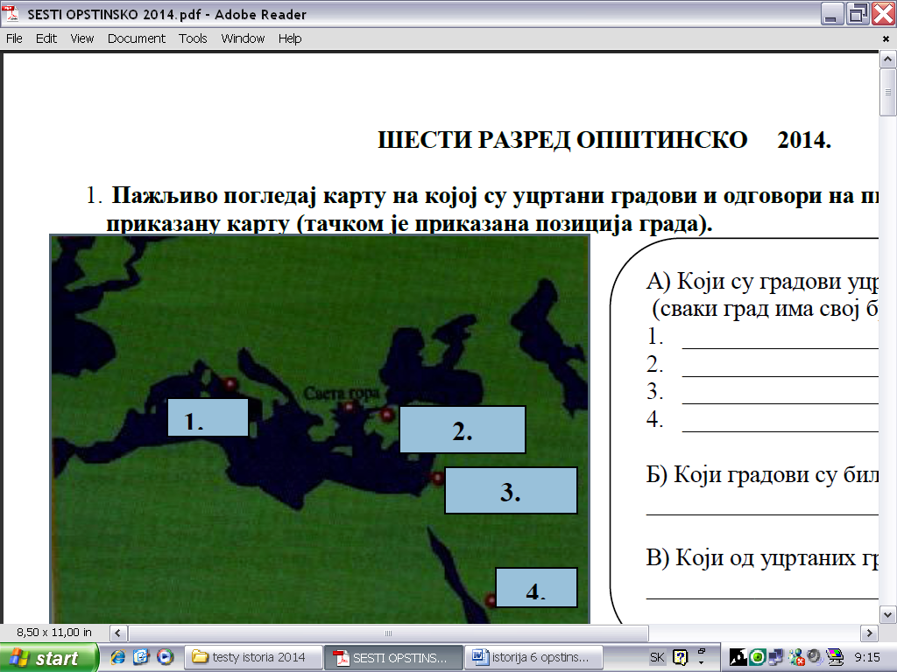

А) Ktoré mestá sú zakreslené na mape?

(každé mesto má svoje číslo)

1.__________________________________

2.__________________________________

3.__________________________________

**Svätá hora**

4.__________________________________

B) Ktoré z týchto miest boli sídelné mestá   
 ríš?

___________________________________

C) Ktoré zo zakreslených miest existujú aj   
 dnes?

___________________________________

**2. Pozorne prečítaj vysvetlenie a napiš, na ktorý pojem sa to vysvetlenie vzťahuje.**

1. Veda, ktorá sa zaoberá počítaním času, je _____________________________________________________________

2. Pozostatky, ktoré svedčia o minulosti a prenášajú sa ústne, sú _____________________________________________

3. Obdobie, ktoré sa začína od nejakej významnej udalosti, je _______________________________________________

4. Obdobie minulosti, ktoré sa začína od objavenia písma, je ________________________________________________

5. Miesto, kde sa chránia písané dokumenty a spisy, je _____________________________________________________

**3. Písmo je veľký a významný objav človeka. Pozorne prečítaj otázky, ktoré sa vzťahujú na dejiny písma,   
 a odpovedz na ne.**

1. V ktorom tisícročí je objavené prvé písmo? __________________________________________________

2. Ktorý národ prvý vymyslel písmo? _________________________________________________________

3. Ako sa volá prvé slovanské písmo? _________________________________________________________

4. Ktoré dva písma sa používajú v našom štáte? _________________________________________________

4. **Dejiny Balkánu sú späté s dejinami mnohých národov. Pozorne si prečítaj a odpovedz na otázky tak, že   
 vyplníš tabuľku ponúknutými pojmami, ktoré sa vzťahujú na dejiny Balkánu (jeden národ sa môže   
 zjaviť vo viacerých stĺpcoch).**

**POJMY: Srbi, Ilýri, Romejovia, Maďari, Avari, Bulhari, Chorváti, Rumuni, Frankovia**

|  |  |  |  |
| --- | --- | --- | --- |
| **Starousadlíci Balkánu** | **Slovanské a poslovančené národy** | **Susedia Slovanov**  **v stredoveku** | **Národy, ktoré žili na Balkáne a dnes ich už nieto pod tým menom** |
|  |  |  |  |
|  |  |  |  |
|  |  |  |  |
|  |  |  |  |
|  |  |  |  |

**ŠIESTY ROČNÍK – OBECNÁ SÚŤAŽ Z DEJEPISU 2014**

5. **Stredoveké dejiny poznačilo existovanie niekoľkých ríš čiže cárstiev. Chronologicky zoraď, kedy tieto ríše vznikli   
 tak, že pred každú ríšu napíšeš príslušné číslo od 1 do 5. (Číslom 1 označ ríšu, ktorá je najstaršia.)**

_________ Srbské cárstvo

_________ Bulharské (Simeonovo) cárstvo

_________ Byzantská ríša

_________ Franská ríša

_________ Bulharské (Samuilovo) cárstvo

**6. Z ponúknutých tvrdení vyber jedno, ktoré je chronologicky správne, a zakrúžkuj písmeno pred správnou**

**odpoveďou**.

a) Dušan je korunovaný za cára, vyhlásenie srbského patriarchátu, vynesenie Dušanovho zákonníka.

b) Vyhlásenie srbského patriarchátu, Dušan je korunovaný za cára, vynesenie Dušanovho zákonníka.

c) Dušan je korunovaný za cára, vynesenie Dušanovho zákonníka, vyhlásenie srbského patriarchátu.

d) Vynesenie Dušanovho zákonníka, vyhlásenie srbského patriarchátu, Dušan je korunovaný za cára.

**7. Uvedené sú známe osobnosti. Chronologicky ich zoraď podľa času, kedy žili. (Číslom 1 označ najstaršiu osobnosť.)**

_____ Konštantín Veľký

_____ Samuilo

_____ Mohamed

_____ Richard Levie srdce

_____ Attila

**8. Zakrúžkujte písmeno S, ak je tvrdenie správne, alebo písmeno N, ak nie je správne.**

S  N 1. Pohania sú heretici (kacíri).

S  N 2. Križiaci zo západu sa zúčastňujú Križiackych výprav.

S N 3. Stredoveké mestá vznikajú na majetkoch feudálov.

S N 4. Korán je svätá kniha kresťanov.

S N 5. Vazal je žiak v stredovekej remeselníckej dielni.

**9. Pospájaj osobnosti z rodu Nemanjićovcov podľa rodinných vzťahov tak, že vedľa mena synovca napíšeš meno jeho   
 strýca alebo strýcov.**

|  |  |
| --- | --- |
| **SYNOVEC** | **STRÝC alebo STRÝCOVIA** |
| a) Stefan Dečanský |  |
| b) Stefan Vladislav |  |
| c) Stefan Dragutin |  |

**10. Doplň tabuľku správnymi údajmi, ktoré chýbajú.**

|  |  |  |  |
| --- | --- | --- | --- |
| **Panovník** | **Štát / národ** | **Obdobie, kedy panoval – storočie** | **Titul panovníka** |
| Časlav Klonimirović |  |  |  |
|  | Byzancia | 6. storočie |  |
| Attila |  |  |  |
|  | Bosna | 1190 |  |



**11. Pozri si obrázok a odpovedz na otázky.**

1. Ktoré písmo je znázornené na obrázku? ____________________

2. Kto zostavil toto písmo? ________________________________

3. V ktorom storočí vzniklo toto písmo? _____________________

**ŠIESTY ROČNÍK – OBECNÁ SÚŤAŽ Z DEJEPISU 2014**

**12. Pozorne prečítaj tvrdenia, ktoré sa vzťahujú na križiacke výpravy. Oddeľ príčiny od následkov tých**

**vojen. Na čiaru pred tvrdením napíš písmeno P, ak ide o príčinu križiackych výprav, alebo písmeno N,   
 ak ide o následok križiackych výprav.**

1. __________ dobyvateľské ašpirácie (záujmy)

2. __________ Pád Byzancie, dobytie Carihradu

3. __________ Boj proti neveriacim

4. __________ Pokus o oslobodenie Svätej zeme

5. __________ Utváranie križiackych štátov na území Byzancie

**13. Pozorne si prezri obrázky monastierov a odpovedz na dané otázky, ktoré sa vzťahujú na osobnosť, ktorá   
 založila monastier (*ktitor, zakladateľ*) a na panovníkov, ktorí panovali pred a po panovaní zakladateľa.**



A) 1. Úplné meno zakladateľa B) 1. Úplné meno zakladateľa C) 1. Úplné meno zakladateľa

_______________________ _______________________ _______________________

2. Úplné meno jeho predchodcu 2. Úplné meno jeho predchodcu 2. Úplné meno jeho predchodcu

_______________________ _______________________ _______________________

3. Úplné meno jeho nástupcu 3. Úplné meno jeho nástupcu 3. Úplné meno jeho nástupcu

_______________________ _______________________ _______________________

**14. Pozorne si prezri obrázky, na ktorých sú znázornené symboly náboženstiev, a odpovedz na otázky:**

1. Ktorému náboženstvu (viere) symbol patrí?

2. Ako sa nazývajú veriaci, ktorí vyznávajú túto vieru?

3. Ako sa nazýva stavba, v ktorej vyznávajú vieru?

1. _________________ 1. _________________ 1. __________________



2. 2. _________________ 2. _________________ 2. __________________

3. _________________ 3. __________________

A) B) C)

**15. Na časovej priamke znázorni chronologický rozvrh udalostí tak, že napíšeš číslo spred udalosti do príslušného   
 krúžku na časovej priamke.**

STAROVEK VČASNÝ STREDOVEK NESKORÝ

**1. Rozštiepenie kresťanskej cirkvi**

**2. Panovanie cisára Justiniána**

**3. Založenie Carihradu**

**4. Rozdelenie Rímskej ríše**

**5. Pád Východorímskej ríše**